- 选择题
1C 、2D、3C、4A、5B、6B、7A、8A、9D、10C
- 填空题
1、运算器、存储器
2、29、2026
3、（X）+A
4、控制器（或接口）
5、4
6、微程序、微操作
7、局部性原理、触发器
8、1024*768/1024 KB
9、数据信息、控制信息
10、直接存储器访问
三、应用题
1、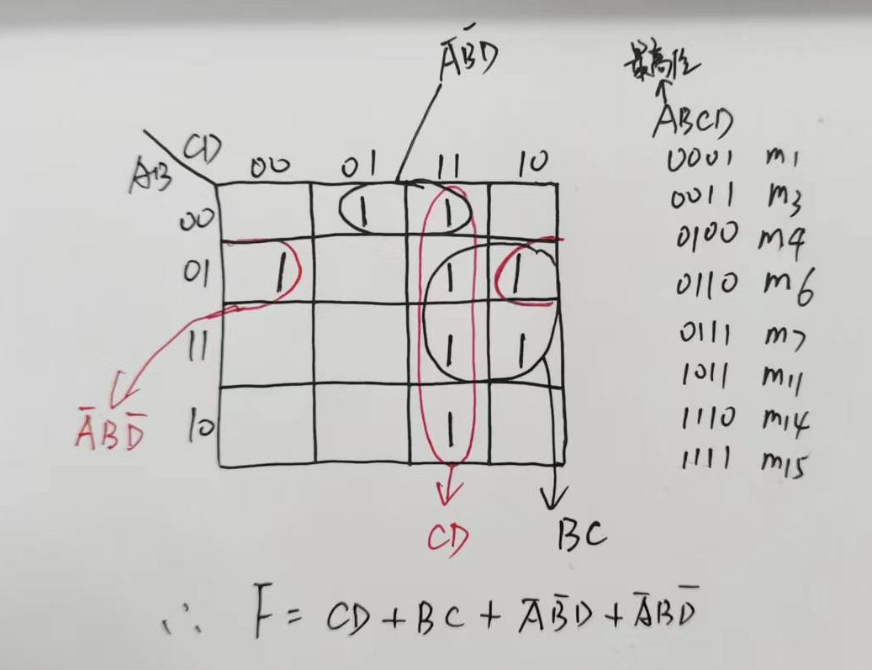

2、
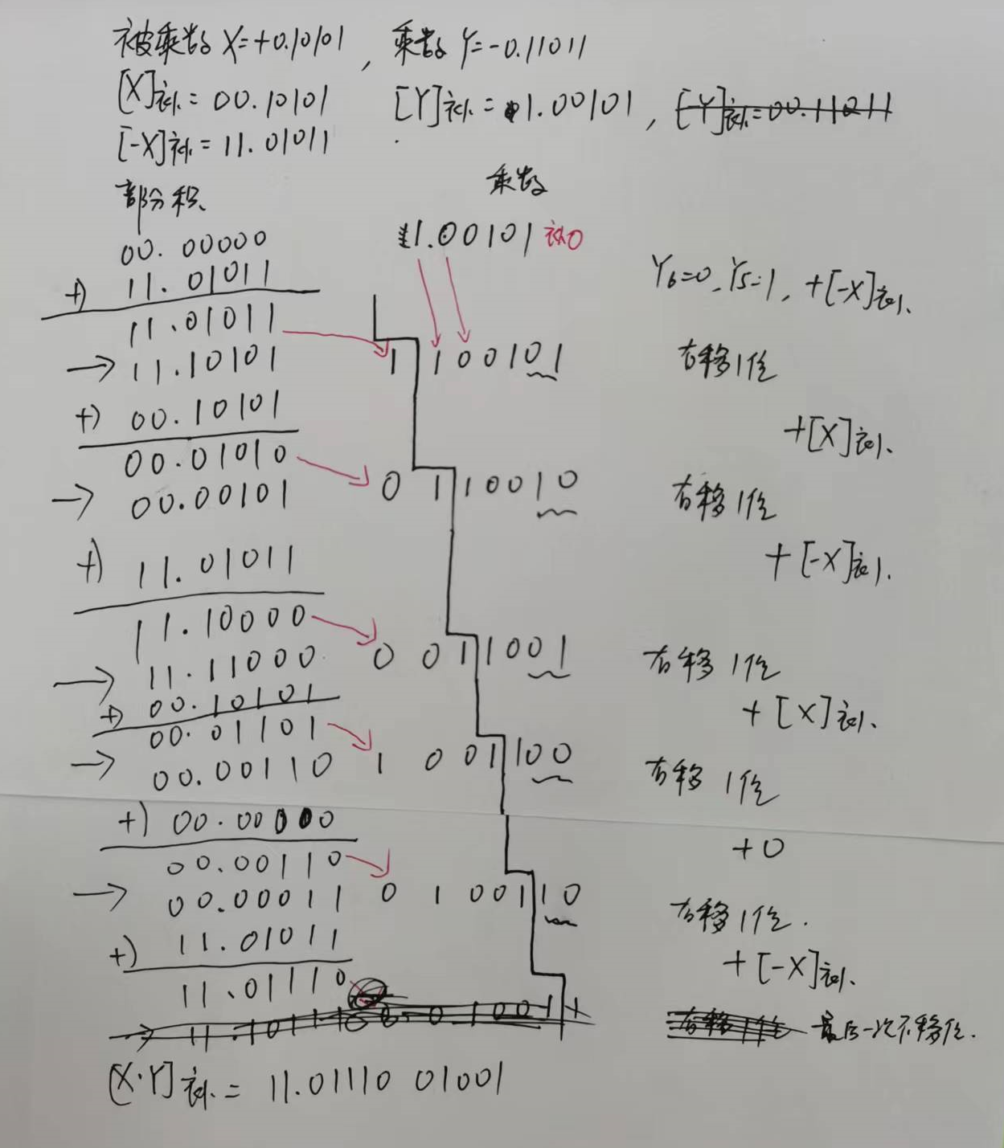

3、（1）寄存器寻址（2）寄存器间接寻址（3）立即寻址（4）间接寻址（5）基址寻址（6）变址寻址（7）相对寻址（8）基址寻址适用于程序的浮动装载，变址寻址适用于循环操作程序段

4、
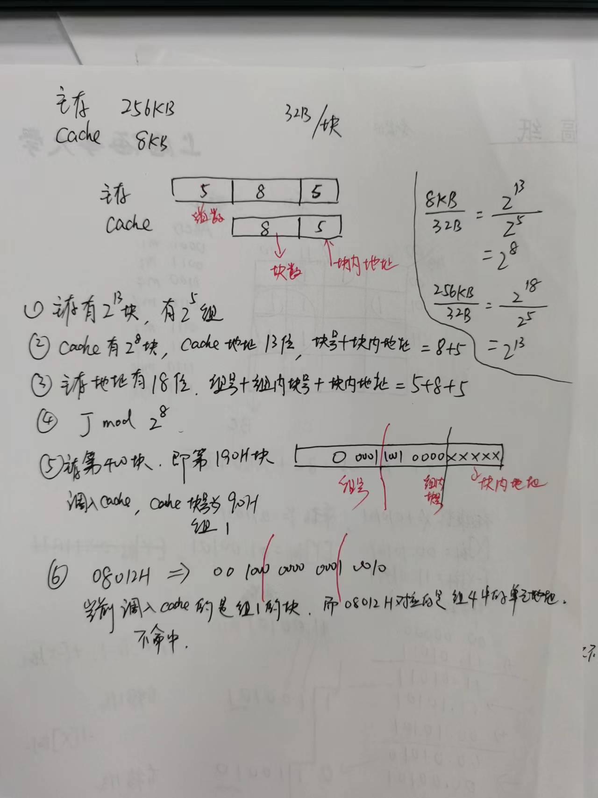

5、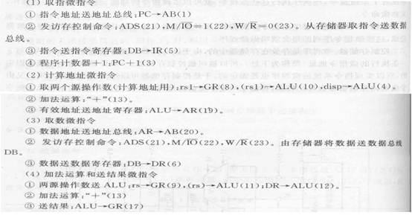
⑴从电路的规整性来说，微程序控制器电路相对规整，而硬布线控制器电路设计较为繁琐、不规整。⑵从指令系统的易扩充性来说，微程序控制器易修改和扩充，而硬布线控制器不易修改和扩充。⑶微程序控制器执行指令的速度相对硬布线控制器慢。

6、略
四、
